Національний технічний університет України
«Київський політехнічний інститут імені Ігоря Сікорського»

Факультет інформатики та обчислювальної техніки

Кафедра обчислювальної техніки

Лабораторна робота №1

«Тема: Розгалужені алгоритми»

«Дисципліна: Структури даних та алгоритми»

Виконав:
студент групи ІО-63
Мостовий Денис Олексійович
Номер у списку групи: 16
Перевірив:
Русінов Володимир Володимирович

Київ – 2026

Завдання (Варіант 16):
Для заданого дійсного аргументу x обчислити значення функції y(x):
y(x) = x³ + 14, якщо x ∈ [2,7]
y(x) = –4x³ + 3x – 7, якщо x ∈ (–13,–3] ∪ (14, +∞)
Для всіх інших значень (x функція не визначена.

Текст програми 1
#include <stdio.h>
#include <windows.h>

int main(void)
{
double x;
double y;
int is_defined = 0;

printf("Введіть значення x: ");
scanf("%lf", &x);

if (x <= -13)
{

}
else if (x <= -3)
{
y = -4 * x * x * x + 3 * x - 7;
is_defined = 1;
}
else if (x < 2)
{

}
else if (x <= 7)
{
y = x * x * x + 14;
is_defined = 1;
}
else if (x <= 14)
{

}
else
{
y = -4 * x * x * x + 3 * x - 7;
is_defined = 1;
}
if (is_defined == 1)
{
printf("y(x) = %.3f\n", y);
}
else
{
printf("Функція не визначена для заданого x.\n");
}
return 0;
}
Текст програми 2
#include <stdio.h>
#include <windows.h>

int main(void)
{
double x;
double y;
int is_defined = 0;

printf("Введіть значення x: ");
scanf("%lf", &x);
if (x >= 2 && x <= 7)
{

y = x * x * x + 14;
is_defined = 1;
}
else if ((x > -13 && x <= -3) || x > 14)
{
y = -4 * x * x * x + 3 * x - 7;
is_defined = 1;
}

if (is_defined == 1)
{
printf("y(x) = %.3f\n", y);
}
else
{
printf("Функція не визначена для заданого x.\n");
}
return 0;
}
Результати тестування програми 1:
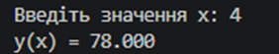
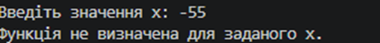
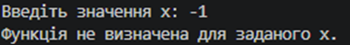

Результати тестування програми 2:
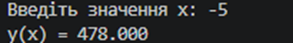
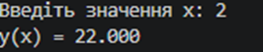
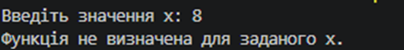
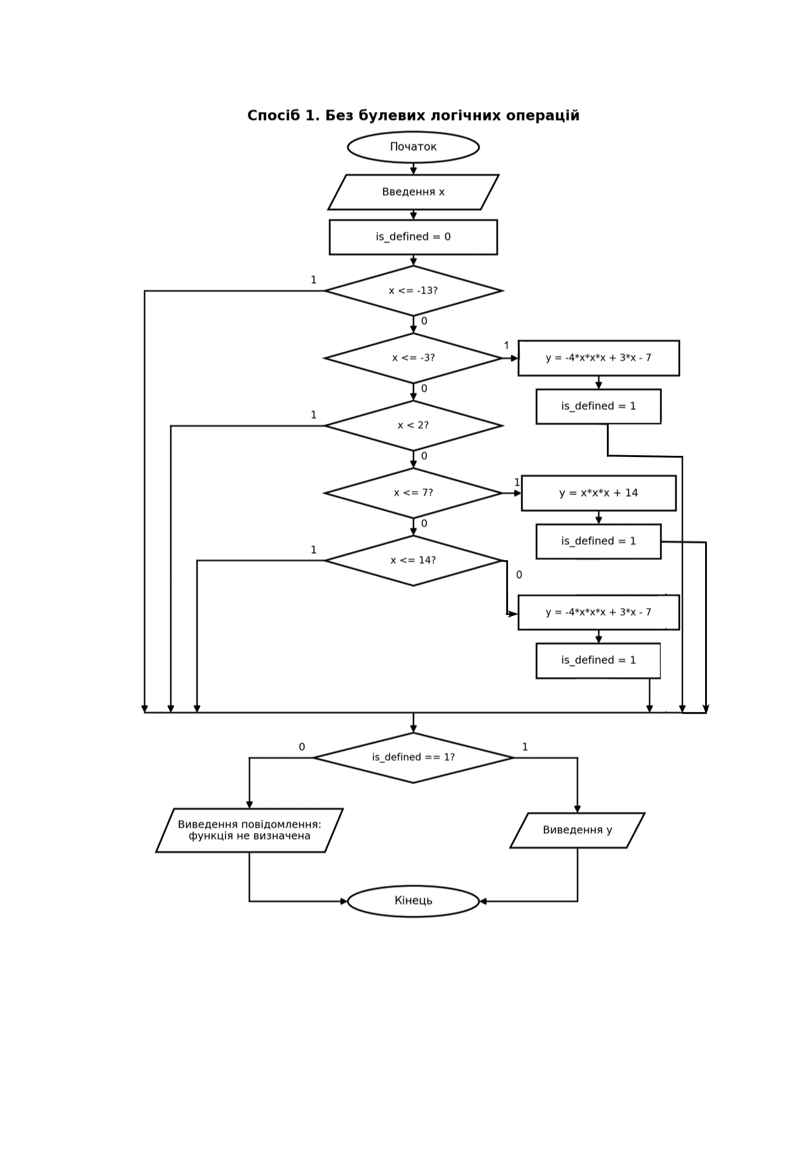
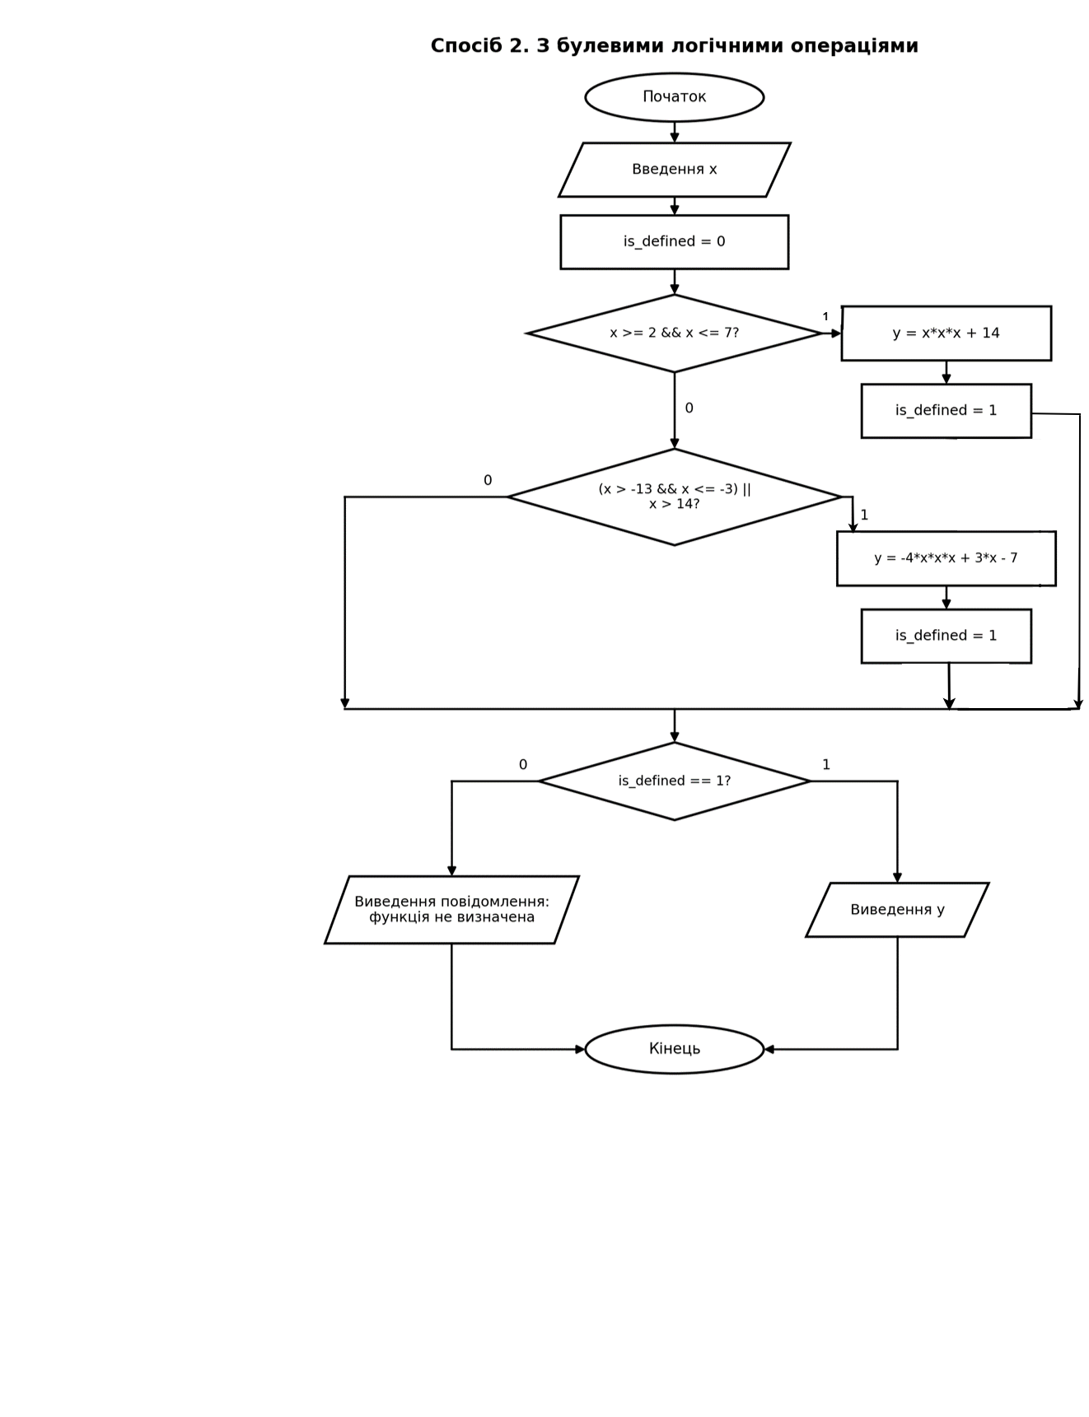
Висновок:

Отже, під час виконання лабораторної роботи «Розгалужені алгоритми» я засвоїв теоретичний матеріал та набув практичних навичок використання керуючих конструкцій розгалуження та булевих операцій. Також навчився будувати блок-схеми у середовищі draw.io

